学生网上选课操作步骤及说明
- 操作步骤：
1.1 在任意一台可访问校园网的计算机上打开IE 浏览器，在地址栏输入：校内网址：http://192.168.7.34，校外网址：http://jw.ccmusic.edu.cn登录教务处网站，然后点击“学生网上系统”。
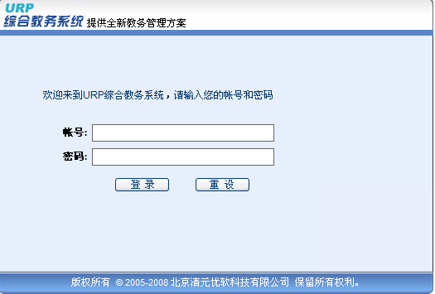
1.2 输入账号、密码（学生登录系统：账号为学号，初始系统默认密码为123456），点击“登录”，进入“学分制综合教务”。

1.3 选课分为预选、正选和补、退选三个阶段
预选：学生先从选课手册上查出可选的课程号、课序号，然后再进行选课。
注意，在选课手册中，每一个课程号代表一门课程，同一课程号不同课序号代表同一门课程有多个教学班，在选课时，一门课程只能选一个课序号。
正选：对于在预选中选课学生人数超过课程的容量的教学班，则由系统采取随机抽签办法确定哪些学生选中教学班。因此，经过预选的学生都必须参加正选以正式确定所选课程，当学生所选课程因名额（即课容量）限制抽签时未能选中，则可查询选课手册，改选该课程的另一课序号（必须为所在院系可选的课序号）。
补、退选：正选结束后即进入补、退选阶段，凡未选中课程或对已选课程不满意者，可在此阶段补选或退选。
1.4 预选
依次点击导航条中的【网上选课】→【网上选课】→【选课方案】按钮，进入“方案课程”选课页面，在“计划学年学期”下拉列表框中选择相应学年学期，根据所显示的课程名和课序号，对照所发选课手册中所列课程，选择本专业教学计划规定的相应课程，然后单击【确定】即可。（也可直接在“课程号”和“课序号”中，输入课程号和课序号过滤出欲选择的课程）
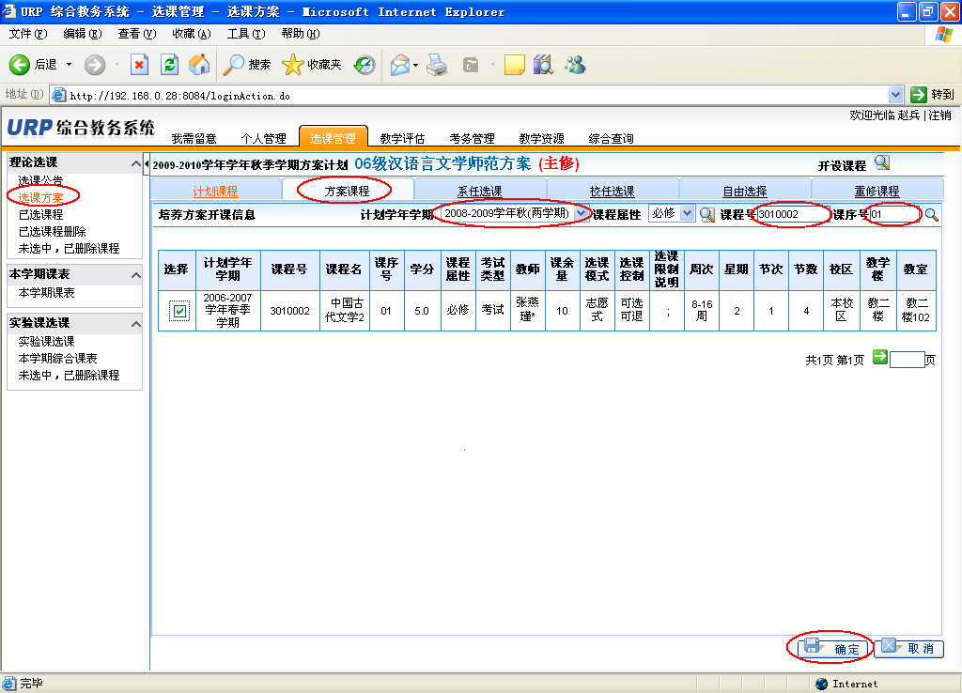

  - 正选
学生依次点击【网上选课】→【网上选课】→【已选课程】按钮，若页面“选课结果列表”中所看到的选课状态为“选中”，此时表明该门课程已经选定，无需抽签；若页面“选课结果列表”中所看到的选课状态为“拟选”，此时表明该门课程需抽签。
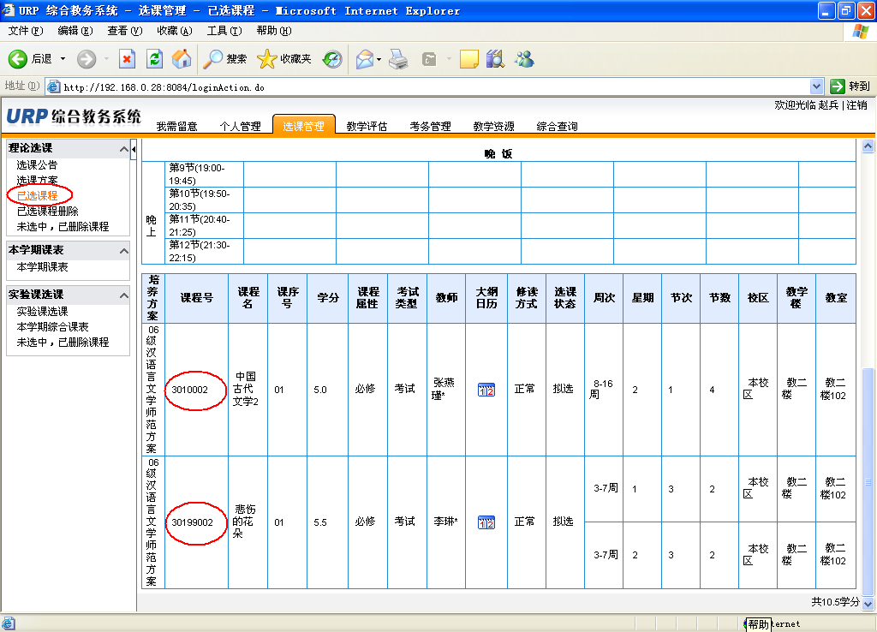
抽签时，学生点击【已选课程删除】按钮，进入页面后在“待抽签课程”会看到预选时自己所选该门课程最前一列“操作”信息中显示“抽签”，见下图。
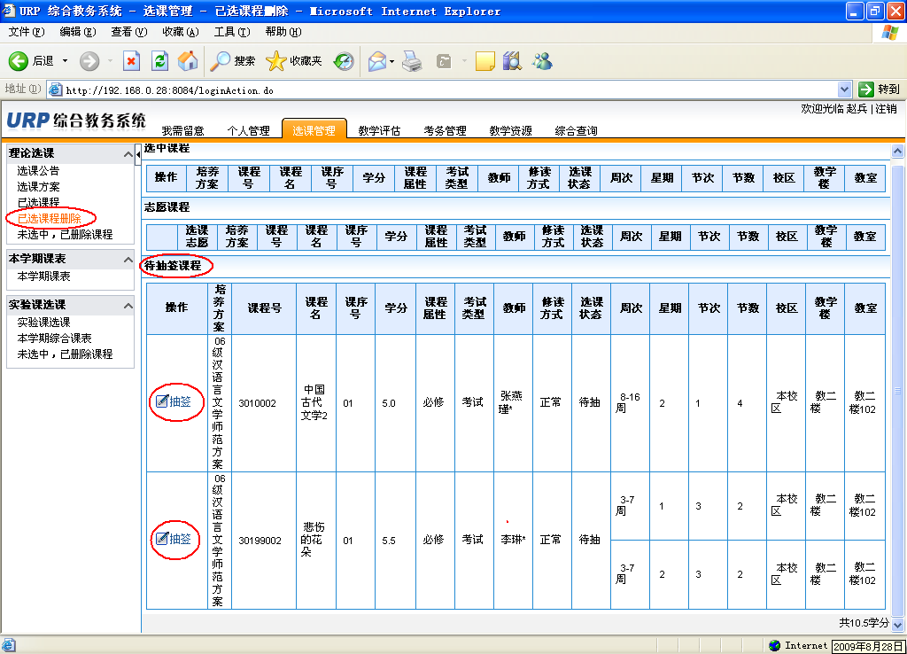
进行抽签操作后，如果学生没有抽中签，则在页面下方显示抱歉信息，见下图，此时则可查询选课手册，改选该课程的另一课序号（必须为所在院系可选的课序号）。
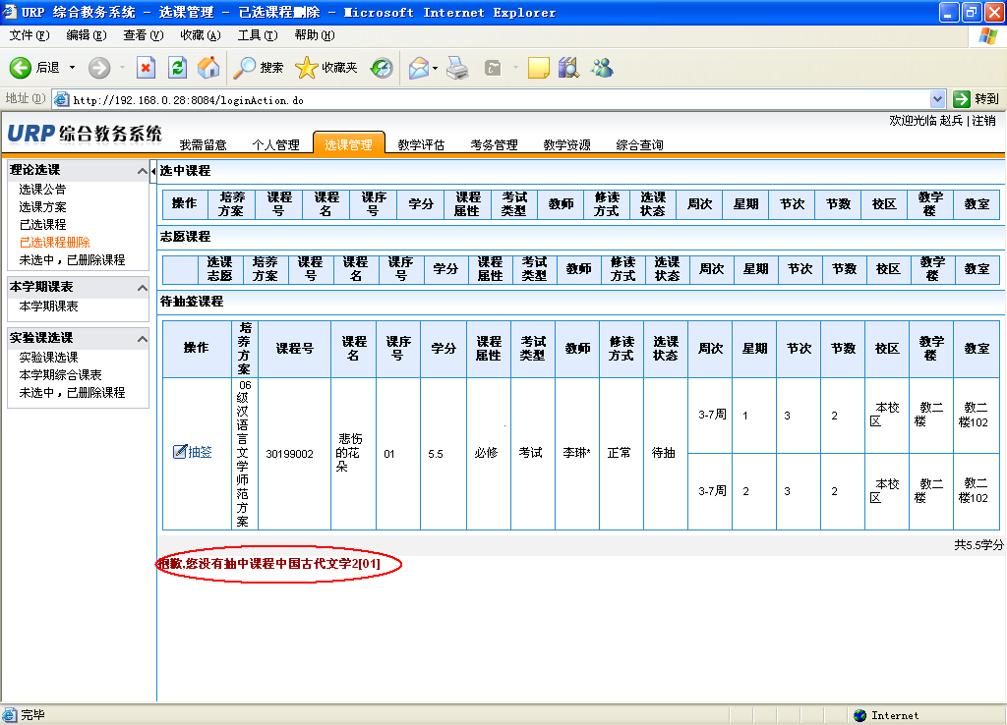
1.6补、退选：补选课程操作步骤，参照预选阶段选课操作步骤进行。若需退选课程，点击【已选课程删除】按钮，进入页面后点击课程最前一列【删除】按钮。
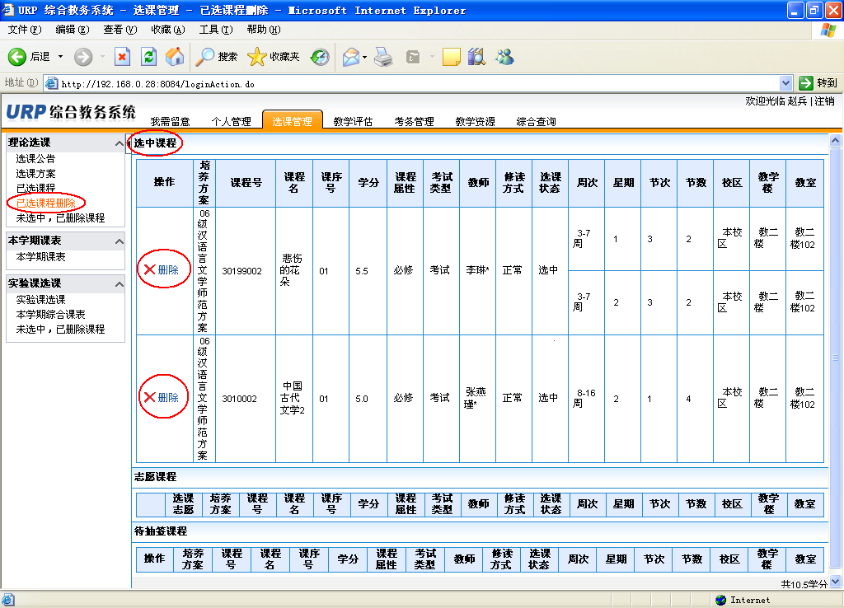
- 相关说明：
2.1 学生所获得的密码请注意区分大小写，在获得计算机随机生成的密码后，为安全起见，建议首先登录更改自己的密码，并牢记。
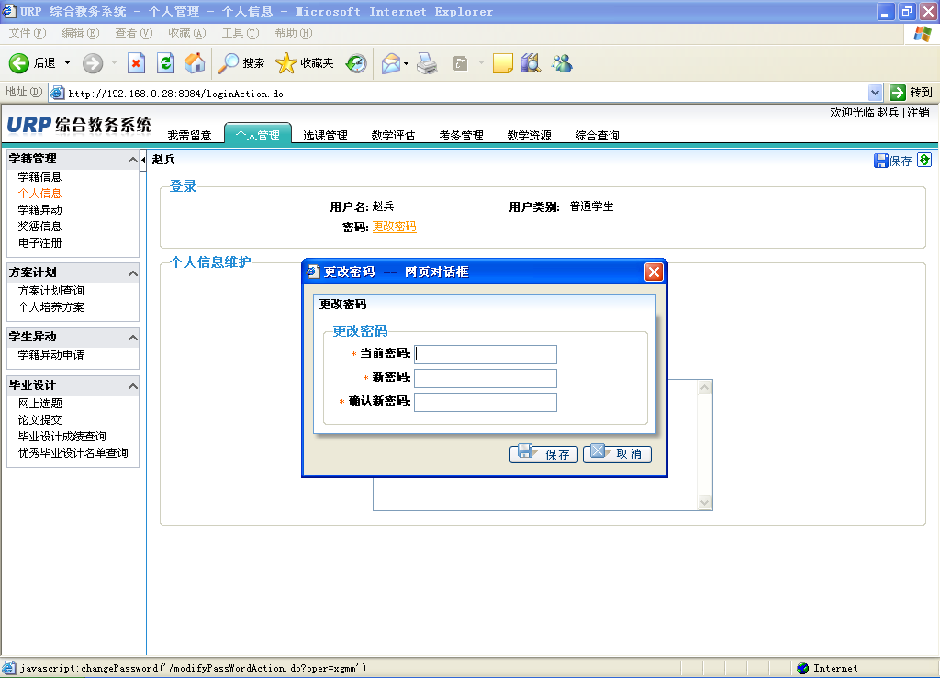
2.2 请注意选课时间（每次选课前教务处将通知选课时间），过期未选的，视为学生自主确定不选该课程，则当学期不能修读该课程。
2.3 学生在选课时一定要仔细查看手中选课手册所列课程的详细信息，根据自己的专业、分班的要求仔细对照选课手册进行选课。
如选错课序号，则可能会造成该生所选课程行课时间冲突。
例如：如果有一同学为化学工程专业学生，准备选择概率统计课程，根据选课手册所列，他只能选择课序号1101—1105的该门课程，选择其它课序号的课程，可能会有行课时间上的冲突。
2.4 学生可以通过选课页面导航条中的[已选课程查询]按钮查看选中课程的相关信息。
